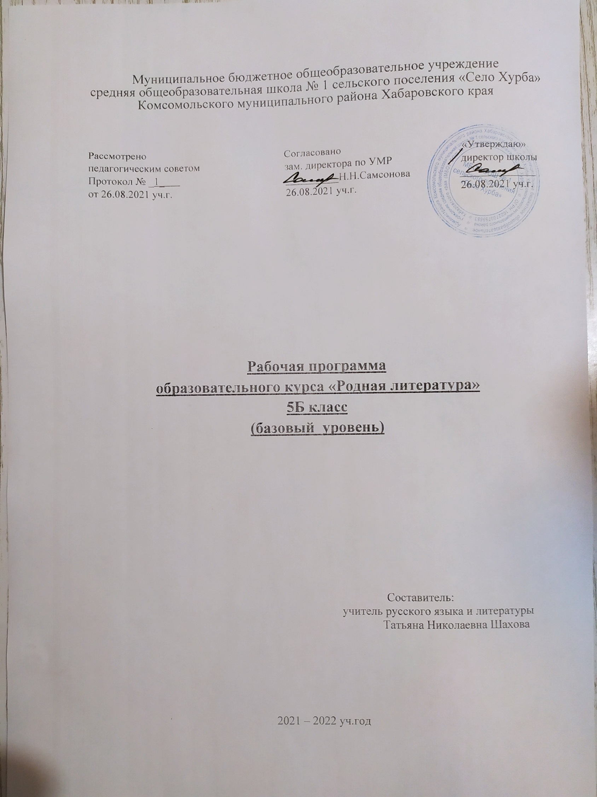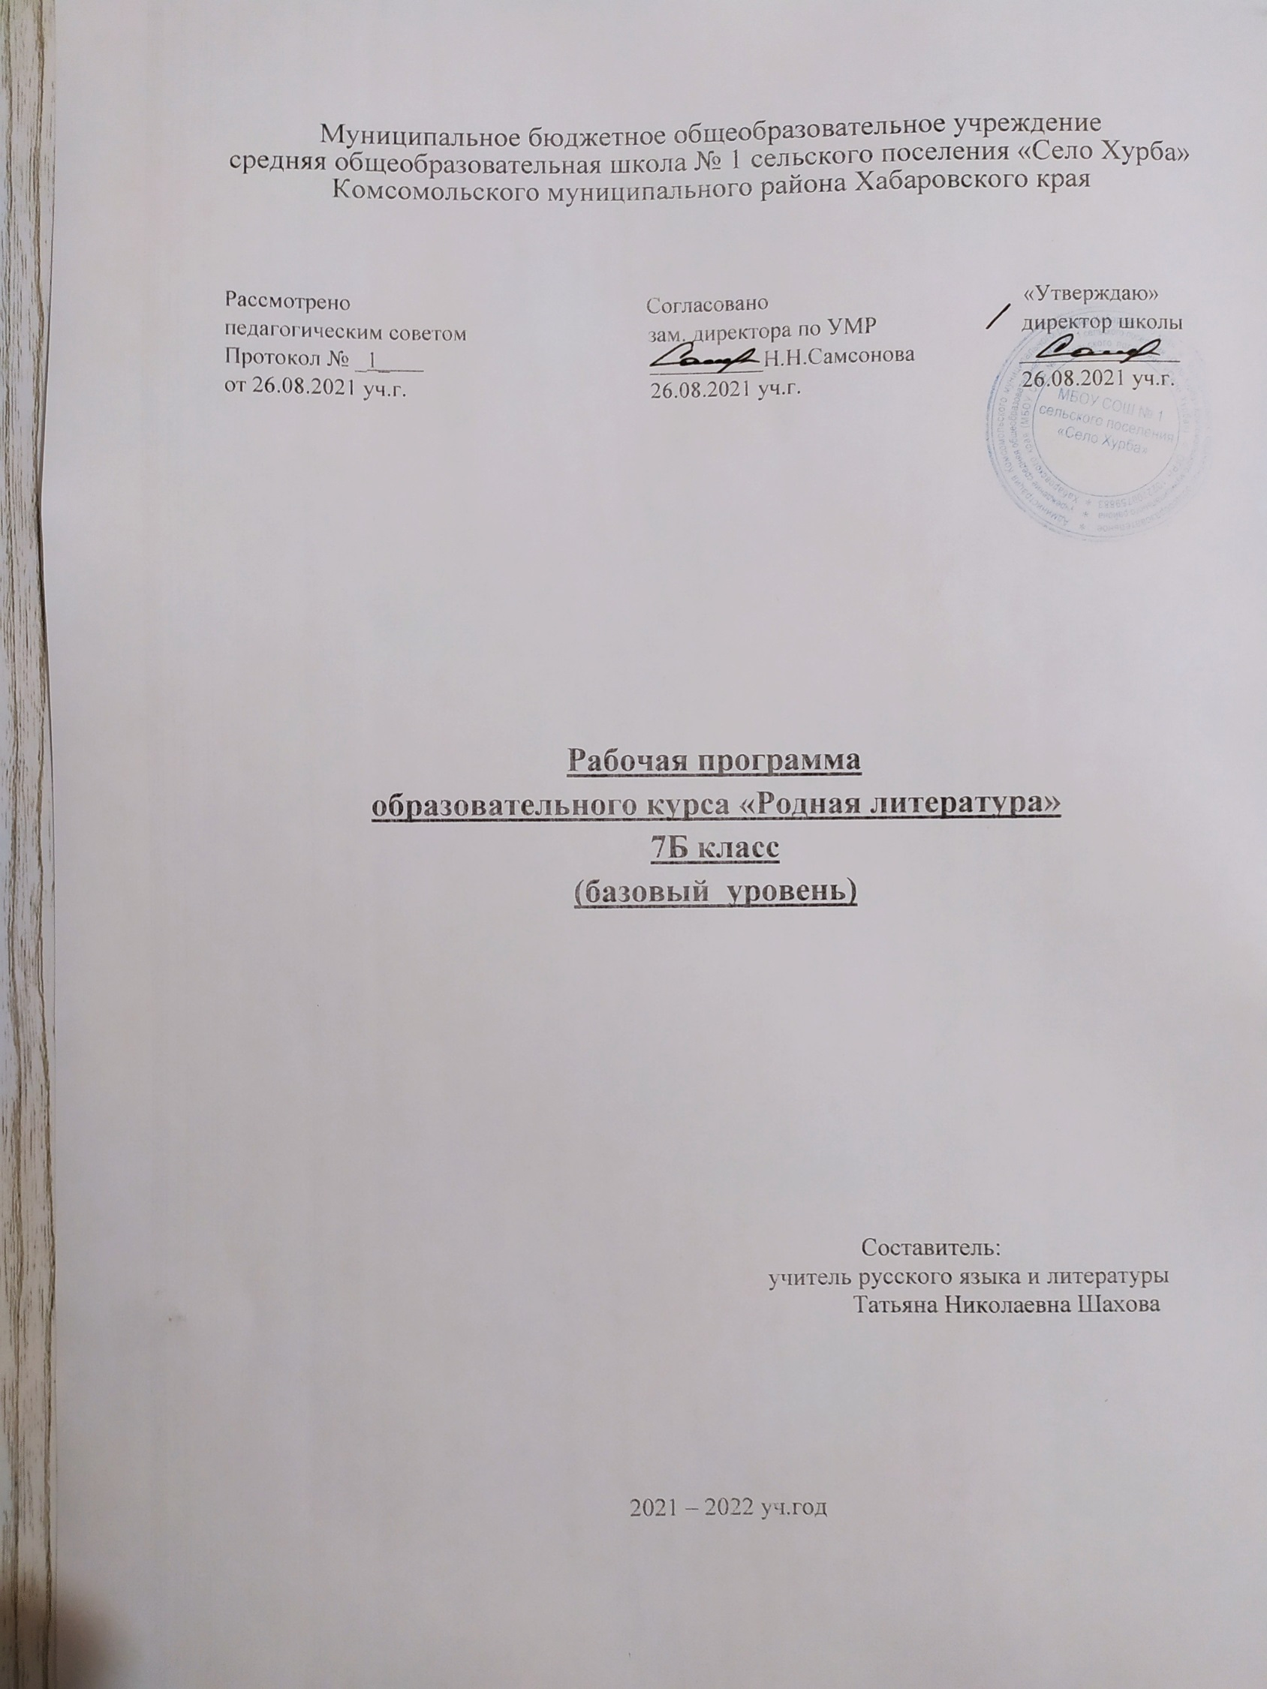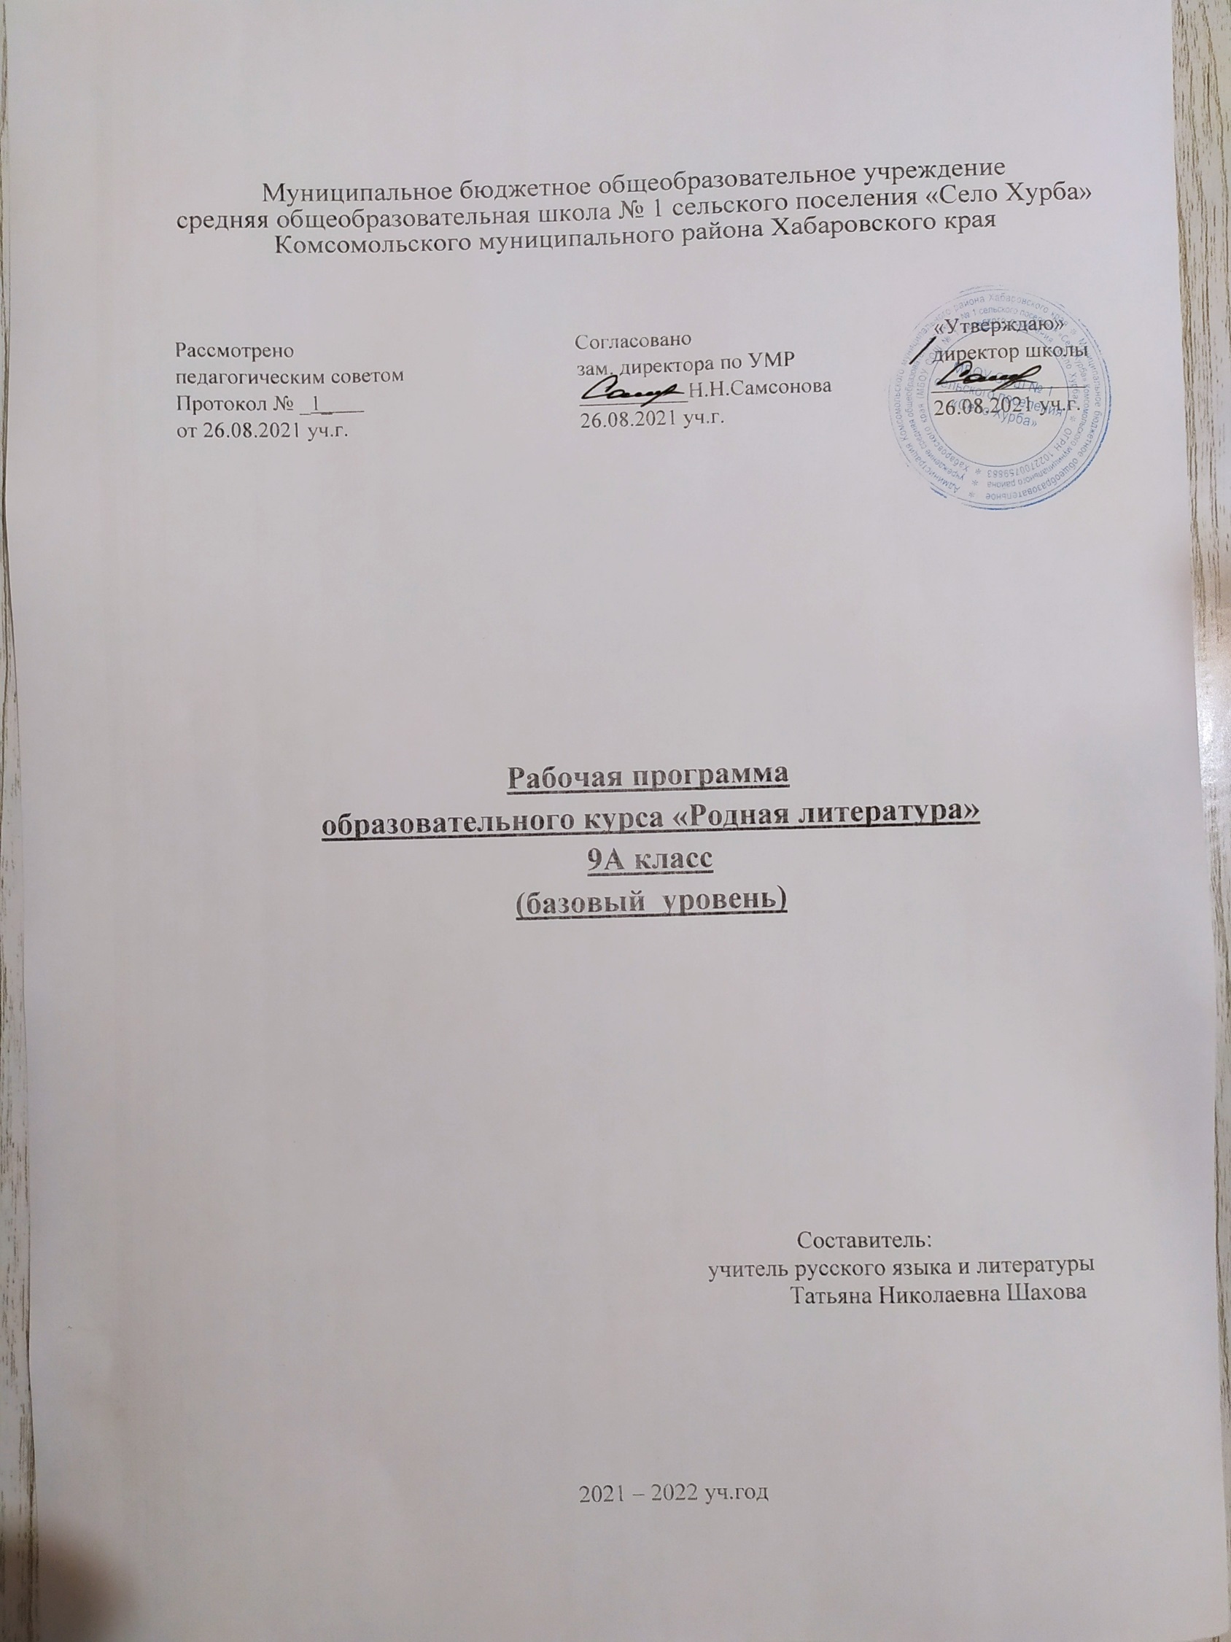 Пояснительная записка
Рабочая программа предмета «Родная русская литература» для ООО обязательной предметной области «Родной язык и родная литература» разработана на основе нормативных документов:
- в соответствии с требованиями Федерального государственного образовательного стандарта основного общего образования, утверждённого приказом Минпросвещения России №287 от 31 мая 2021 года, Федерального закона от 26 мая 2021 г. N 144-ФЗ "О внесении изменений в Федеральный закон "Об образовании в Российской Федерации"".
- Примерная основная образовательная программа основного общего образования Одобрена Федеральным учебно-методическим объединением по общему образованию Протокол заседания от 8 апреля 2015 г. № 1/15
- Основная образовательная программа основного общего образования МБОУ СОШ №1 с.п. «Село Хурба»

Цели изучения учебного предмета «Родная литература»
Рабочая программа учебного предмета «Родная литература» разработана наряду с обязательным курсом литературы. Содержание программы ориентировано на сопровождение и поддержку основного курса литературы, обязательного для изучения, и направлено на достижение результатов освоения основной образовательной программы основного общего образования по литературе, заданных соответствующим федеральным государственным образовательным стандартом.
Рабочая программа по курсу «Родная литература (на русском языке)» направлена на решение важнейшей задачи современного образования — становление гармоничной личности, воспитание гражданина, патриота своего Отечества. Образовательные задачи курса связаны, прежде всего, с формированием умений читать, комментировать, анализировать и интерпретировать художественный текст.
Целями изучения курса «Родная русская литература» являются:
• воспитание ценностного отношения к родному языку и родной литературе как хранителю культуры, включение в культурно-языковое поле своего народа;
• приобщение к литературному наследию своего народа; создание представлений о русской литературе как едином национальном достоянии;
• формирование причастности к свершениям и традициям своего народа, осознание исторической преемственности поколений, своей ответственности за сохранение культуры народа;
• развитие проектного и исследовательского мышления, приобретение практического опыта исследовательской работы по литературе, воспитание самостоятельности в приобретении знаний.
Назначение курса – содействовать воспитанию эстетической культуры учащихся, формированию интереса к чтению, освоению нравственных, гуманистических ценностей народа, расширению кругозора, развитию речи школьников.
Общая характеристика учебного предмета
Изучение родной литературы играет ведущую роль в процессах воспитания личности, развития ее нравственных качеств и творческих способностей, в сохранении и развитии национальных традиций и исторической преемственности поколений. Родная (русская) литература как культурный символ России, высшая форма существования российской духовности и языка в качестве школьного предмета воспитывает в человеке патриотизм, чувства исторической памяти, принадлежности к культуре, народу и всему человечеству посредством воздействия на эстетические чувства обучающихся.
Как курс, имеющий частный характер, школьный курс обязательных предметных областей «Родной язык и родная литература» направлен на освоение особенностей словесности (языка и литературы) малой родины – Сибири (тексты сибирских писателей и поэтов, публицистика Сибири).
Содержание программы каждого класса включает в себя произведения (или фрагменты из произведений) родной литературы, помогающие школьнику осмыслить её непреходящую историко-культурную и нравственно-ценностную роль. Критерии отбора художественных произведений для изучения: высокая художественная ценность, гуманистическая направленность, позитивное влияние на личность ученика, соответствие задачам его развития и возрастным особенностям, культурно-исторические традиции.
В программе представлены следующие разделы:
1) Древнерусская литература.
2) Русская литература XVIII в.
3) Русская литература первой половины XIX в.
4) Русская литература второй половины XIX в.
5) Русская литература первой половины XX в.
6) Русская литература второй половины XX в.
7) Творчество писателей и поэтов Новосибирской области.

Место учебного предмета в учебном плане

Учебный план МОУ СШ № 1 предусматривает обязательное изучение родной русской литературы на этапе основного общего образования.

Классы | Количество часов в неделю | Количество часов в год
5 класс | 0,5 часа | 17,5 часов
6класс | 0,5 часа | 17,5 часов
7 класс | 0,5 часа | 17,5 часов
8 класс | 0,5 часа | 17,5 часов
9 класс | 0,5 час | 17,5 часов

Форма организации образовательного процесса – классно-урочная: традиционные уроки (усвоение новых знаний, закрепление изученного, повторительно-обобщающий урок, комбинированный урок, урок контроля знаний, урок развития речи); нестандартные уроки: зачёт, семинар.
- Виды и формы контроля:
- письменный ответ на вопрос;
- сочинение на литературоведческую тему;
- проект.

1. Планируемые результаты освоения учебного предмета «Родная русская литература»
Планируемые результаты освоения учебного предмета «Родная (русская) литература» делятся на личностные, метапредметные и предметные.
Личностные результаты освоения учебного предмета «Родная (русская) литература»:
1. Российская гражданская идентичность (патриотизм, уважение к Отечеству, к прошлому и настоящему многонационального народа России, чувство ответственности и долга перед Родиной, идентификация себя в качестве гражданина России, субъективная значимость использования русского языка и языков народов России, осознание и ощущение личностной сопричастности судьбе российского народа). Осознание этнической принадлежности, знание истории, языка, культуры своего народа, своего края, основ культурного наследия народов России и человечества (идентичность человека с российской многонациональной культурой, сопричастность истории народов и государств, находившихся на территории современной России); интериоризация гуманистических, демократических и традиционных ценностей многонационального российского общества. Осознанное, уважительное и доброжелательное отношение к истории, культуре, религии, традициям, языкам, ценностям народов России и народов мира.
2. Готовность и способность обучающихся к саморазвитию и самообразованию на основе мотивации к обучению и познанию; готовность и способность осознанному выбору и построению дальнейшей индивидуальной траектории образования на базе ориентировки в мире профессий и профессиональных предпочтений, с учетом устойчивых познавательных интересов.
3. Развитое моральное сознание и компетентность в решении моральных проблем на основе личностного выбора, формирование нравственных чувств и нравственного поведения, осознанного и ответственного отношения к собственным поступкам (способность к нравственному самосовершенствованию; веротерпимость, уважительное отношение к религиозным чувствам, взглядам людей или их отсутствию; знание основных норм морали, нравственных, духовных идеалов, хранимых в культурных традициях народов России, готовность на их основе к сознательному самоограничению в поступках, поведении, расточительном потребительстве; сформированность представлений об основах светской этики, культуры традиционных религий, их роли в развитии культуры и истории России и человечества, в становлении гражданского общества и российской государственности; понимание значения нравственности, веры и религии в жизни человека, семьи и общества). Сформированность ответственного отношения к учению; уважительного отношения к труду, наличие опыта участия в социально значимом труде. Осознание значения семьи в жизни человека и общества, принятие ценности семейной жизни, уважительное и заботливое отношение к членам своей семьи.
4. Сформированность целостного мировоззрения, соответствующего современному уровню развития науки и общественной практики, учитывающего социальное, культурное, языковое, духовное многообразие современного мира.
5. Осознанное, уважительное и доброжелательное отношение к другому человеку, его мнению, мировоззрению, культуре, языку, вере, гражданской позиции. Готовность и способность вести диалог с другими людьми и достигать в нем взаимопонимания (идентификация себя как полноправного субъекта общения, готовность к конструированию образа партнера по диалогу, готовность к конструированию образа допустимых способов диалога, готовность к конструированию процесса диалога как конвенционирования интересов, процедур, готовность и способность к ведению переговоров).
6. Освоенность социальных норм, правил поведения, ролей и форм социальной жизни в группах и сообществах. Участие в школьном самоуправлении и общественной жизни в пределах возрастных компетенций с учетом региональных, этнокультурных, социальных и экономических особенностей (формирование готовности к участию в процессе упорядочения социальных связей и отношений, в которые включены и которые формируют сами учащиеся; включенность в непосредственное гражданское участие, готовность участвовать в жизнедеятельности подросткового общественного объединения, продуктивно взаимодействующего с социальной средой и социальными институтами; идентификация себя в качестве субъекта социальных преобразований, освоение компетентностей в сфере организаторской деятельности; интериоризация ценностей созидательного отношения к окружающей действительности, ценностей социального творчества, ценности продуктивной организации совместной деятельности, самореализации в группе и организации, ценности «другого» как равноправного партнера, формирование компетенций анализа, проектирования, организации деятельности, рефлексии изменений, способов взаимовыгодного сотрудничества, способов реализации собственного лидерского потенциала).
7. Сформированность ценности здорового и безопасного образа жизни; интериоризация правил индивидуального и коллективного безопасного поведения в чрезвычайных ситуациях, угрожающих жизни и здоровью людей.
8. Развитость эстетического сознания через освоение художественного наследия народов России и мира, творческой деятельности эстетического характера (способность понимать художественные произведения, отражающие разные этнокультурные традиции; сформированность основ художественной культуры обучающихся как части их общей духовной культуры, как особого способа познания жизни и средства организации общения; эстетическое, эмоционально-ценностное видение окружающего мира; способность к эмоционально-ценностному освоению мира, самовыражению и ориентации в художественном и нравственном пространстве культуры; уважение к истории культуры своего Отечества, выраженной в том числе в понимании красоты человека; потребность в общении с художественными произведениями, сформированность активного отношения к традициям художественной культуры как смысловой, эстетической и личностно-значимой ценности).
9. Сформированность основ экологической культуры, соответствующей современному уровню экологического мышления, наличие опыта экологически ориентированной рефлексивно-оценочной и практической деятельности в жизненных ситуациях (готовность к исследованию природы, к занятиям сельскохозяйственным трудом, к художественно-эстетическому отражению природы, к занятиям туризмом, в том числе экотуризмом, к осуществлению природоохранной деятельности).
Метапредметные результаты освоения учебного предмета «Родная (русская) литература»:
Метапредметные результаты включают освоенные обучающимися межпредметные понятия и универсальные учебные действия (регулятивные, познавательные, коммуникативные).
Межпредметные понятия
Условием формирования межпредметных понятий, например таких как система, факт, закономерность, феномен, анализ, синтез является овладение обучающимися основами читательской компетенции, приобретение навыков работы с информацией, участие в проектной деятельности. При изучении предмета «Родная (русская) литература» будет продолжена работа по формированию и развитию основ читательской компетенции. Обучающиеся овладеют чтением как средством осуществления своих дальнейших планов: продолжения образования и самообразования, осознанного планирования своего актуального и перспективного круга чтения, в том числе досугового, подготовки к трудовой и социальной деятельности. У выпускников будет сформирована потребность в систематическом чтении как средстве познания мира и себя в этом мире, гармонизации отношений человека и общества, создании образа «потребного будущего».
При изучении «Родной (русской) литературы» обучающиеся усовершенствуют приобретённые имеющиеся навыки работы с информацией и пополнят их. Они смогут работать с текстами, преобразовывать и интерпретировать содержащуюся в них информацию, в том числе:
• систематизировать, сопоставлять, анализировать, обобщать и интерпретировать информацию, содержащуюся в готовых информационных объектах;
• выделять главную и избыточную информацию, выполнять смысловое свѐртывание выделенных фактов, мыслей; представлять информацию в сжатой словесной форме (в виде плана или тезисов) и в наглядно-символической форме (в виде таблиц, графических схем, карт понятий, опорных конспектов);
• заполнять и дополнять таблицы, схемы, тексты.
В ходе изучения «Родной (русской) литературы» обучающиеся приобретут опыт проектной деятельности как особой формы учебной работы, способствующей воспитанию самостоятельности, инициативности, ответственности, повышению мотивации и эффективности учебной деятельности; в ходе реализации исходного замысла на практическом уровне овладеют умением выбирать адекватные стоящей задаче средства, принимать решения, в том числе и в ситуациях неопределённости. Они получат возможность развить способность к разработке нескольких вариантов решений, к поиску нестандартных решений, поиску и осуществлению наиболее
Регулятивные УУД
1. Умение самостоятельно определять цели обучения, ставить и формулировать новые задачи в учебе и познавательной деятельности, развивать мотивы и интересы своей познавательной деятельности. Обучающийся сможет:
-анализировать существующие и планировать будущие образовательные результаты;
-идентифицировать собственные проблемы и определять главную проблему;
-выдвигать версии решения проблемы, формулировать гипотезы, предвосхищать конечный результат;
-ставить цель деятельности на основе определенной проблемы и существующих возможностей;
-формулировать учебные задачи как шаги достижения поставленной цели деятельности;
-обосновывать целевые ориентиры и приоритеты ссылками на ценности, указывая и обосновывая логическую последовательность шагов.
2. Умение самостоятельно планировать пути достижения целей, в том числе альтернативные, осознанно выбирать наиболее эффективные способы решения учебных и познавательных задач. Обучающийся сможет:
-определять необходимые действие(я) в соответствии с учебной и познавательной задачей и составлять алгоритм их выполнения;
-обосновывать и осуществлять выбор наиболее эффективных способов решения учебных и познавательных задач;
-определять/находить, в том числе из предложенных вариантов, условия для выполнения учебной и познавательной задачи;
-выстраивать жизненные планы на краткосрочное будущее (заявлять целевые ориентиры, ставить адекватные им задачи и предлагать действия, указывая и обосновывая логическую последовательность шагов);
-выбирать из предложенных вариантов и самостоятельно искать средства/ресурсы для решения задачи/достижения цели;
-составлять план решения проблемы (выполнения проекта, проведения исследования);
-определять потенциальные затруднения при решении учебной и познавательной задачи и находить средства для их устранения;
-описывать свой опыт, оформляя его для передачи другим людям в виде технологии решения практических задач определенного класса;
-планировать и корректировать свою индивидуальную образовательную траекторию.
3. Умение соотносить свои действия с планируемыми результатами, осуществлять контроль своей деятельности в процессе достижения результата, определять способы действий в рамках предложенных условий и требований, корректировать свои действия в соответствии с изменяющейся ситуацией. Обучающийся сможет:
-определять совместно с педагогом и сверстниками критерии планируемых результатов и критерии оценки своей учебной деятельности;
-систематизировать (в том числе выбирать приоритетные) критерии планируемых результатов и оценки своей деятельности;
-отбирать инструменты для оценивания своей деятельности, осуществлять самоконтроль своей деятельности в рамках предложенных условий и требований;
-оценивать свою деятельность, аргументируя причины достижения или отсутствия планируемого результата;
-находить достаточные средства для выполнения учебных действий в изменяющейся ситуации и/или при отсутствии планируемого результата;
-работая по своему плану, вносить коррективы в текущую деятельность на основе анализа изменений ситуации для получения запланированных характеристик продукта/результата;
-устанавливать связь между полученными характеристиками продукта и характеристиками процесса деятельности и по завершении деятельности предлагать изменение характеристик процесса для получения улучшенных характеристик продукта;
-сверять свои действия с целью и, при необходимости, исправлять ошибки самостоятельно.
4. Умение оценивать правильность выполнения учебной задачи, собственные возможности ее решения. Обучающийся сможет:
-определять критерии правильности (корректности) выполнения учебной задачи;
-анализировать и обосновывать применение соответствующего инструментария для выполнения учебной задачи;
-свободно пользоваться выработанными критериями оценки и самооценки, исходя из цели и имеющихся средств, различая результат и способы действий;
-оценивать продукт своей деятельности по заданным и/или самостоятельно определенным критериям в соответствии с целью деятельности;
-обосновывать достижимость цели выбранным способом на основе оценки своих внутренних ресурсов и доступных внешних ресурсов;
-фиксировать и анализировать динамику собственных образовательных результатов.
5. Владение основами самоконтроля, самооценки, принятия решений и осуществления осознанного выбора в учебной и познавательной. Обучающийся сможет:
-наблюдать и анализировать собственную учебную и познавательную деятельность и деятельность других обучающихся в процессе взаимопроверки;
-соотносить реальные и планируемые результаты индивидуальной образовательной деятельности и делать выводы;
-принимать решение в учебной ситуации и нести за него ответственность;
-самостоятельно определять причины своего успеха или неуспеха и находить способы выхода из ситуации неуспеха;
-ретроспективно определять, какие действия по решению учебной задачи или параметры этих действий привели к получению имеющегося продукта учебной деятельности;
-демонстрировать приемы регуляции психофизиологических/ эмоциональных состояний для достижения эффекта успокоения (устранения эмоциональной напряженности), эффекта восстановления (ослабления проявлений утомления), эффекта активизации (повышения психофизиологической реактивности).
Познавательные УУД
- Умение определять понятия, создавать обобщения, устанавливать аналогии, классифицировать, самостоятельно выбирать основания и критерии для классификации, устанавливать причинно-следственные связи, строить логическое рассуждение, умозаключение (индуктивное, дедуктивное, по аналогии) и делать выводы.
Обучающийся сможет:
- подбирать слова, соподчиненные ключевому слову, определяющие его признаки и свойства;
- выстраивать логическую цепочку, состоящую из ключевого слова и соподчиненных ему слов;
- выделять общий признак двух или нескольких предметов или явлений и объяснять их сходство;
- объединять предметы и явления в группы по определенным признакам, сравнивать, классифицировать и обобщать факты и явления;
- выделять явление из общего ряда других явлений;
- определять обстоятельства, которые предшествовали возникновению связи между явлениями, из этих обстоятельств выделять определяющие, способные быть причиной данного явления, выявлять причины и следствия явлений;
- строить рассуждение от общих закономерностей к частным явлениям и от частных явлений к общим закономерностям;
- строить рассуждение на основе сравнения предметов и явлений, выделяя при этом общие признаки; -излагать полученную информацию, интерпретируя ее в контексте решаемой задачи;
- самостоятельно указывать на информацию, нуждающуюся в проверке, предлагать и применять способ проверки достоверности информации;
- вербализовать эмоциональное впечатление, оказанное на него источником;
- объяснять явления, процессы, связи и отношения, выявляемые в ходе познавательной и исследовательской деятельности (приводить объяснение с изменением формы представления; объяснять, детализируя или обобщая; объяснять с заданной точки зрения);
- выявлять и называть причины события, явления, в том числе возможные /наиболее вероятные причины, возможные последствия заданной причины, самостоятельно осуществляя причинно-следственный анализ;
- делать вывод на основе критического анализа разных точек зрения, подтверждать вывод собственной аргументацией или самостоятельно полученными данными.
- Умение создавать, применять и преобразовывать знаки и символы, модели и схемы для решения учебных и познавательных задач.
Обучающийся сможет:
- обозначать символом и знаком предмет и/или явление;
- определять логические связи между предметами и/или явлениями, обозначать данные логические связи с помощью знаков в схеме;
- создавать абстрактный или реальный образ предмета и/или явления;
- строить модель/схему на основе условий задачи и/или способа ее решения;
- создавать вербальные, вещественные и информационные модели с выделением существенных характеристик объекта для определения способа решения задачи в соответствии с ситуацией;
- преобразовывать модели с целью выявления общих законов, определяющих данную предметную область;
- переводить сложную по составу (многоаспектную) информацию из графического или формализованного (символьного) представления в текстовое, и наоборот;
- строить схему, алгоритм действия, исправлять или восстанавливать неизвестный ранее алгоритм на основе имеющегося знания об объекте, к которому применяется алгоритм;
- строить доказательство: прямое, косвенное, от противного;
- анализировать/рефлексировать опыт разработки и реализации учебного проекта, исследования (теоретического, эмпирического) на основе предложенной проблемной ситуации, поставленной цели и/или заданных критериев оценки продукта/результата.
- Смысловое чтение.
Обучающийся сможет:
- находить в тексте требуемую информацию (в соответствии с целями своей деятельности);
- ориентироваться в содержании текста, понимать целостный смысл текста, структурировать текст; -устанавливать взаимосвязь описанных в тексте событий, явлений, процессов;
- резюмировать главную идею текста;
- преобразовывать текст, «переводя» его в другую модальность, интерпретировать текст (художественный и нехудожественный – учебный, научно-популярный, информационный);
- критически оценивать содержание и форму текста.
- Формирование и развитие экологического мышления, умение применять его в познавательной, коммуникативной, социальной практике и профессиональной ориентации.
Обучающийся сможет:
- определять свое отношение к природной среде;
- анализировать влияние экологических факторов на среду обитания живых организмов;
- проводить причинный и вероятностный анализ экологических ситуаций;
- прогнозировать изменения ситуации при смене действия одного фактора на действие другого фактора;
- распространять экологические знания и участвовать в практических делах по защите окружающей среды;
- выражать свое отношение к природе через рисунки, сочинения, модели, проектные работы.
- Развитие мотивации к овладению культурой активного использования словарей и других поисковых систем. Обучающийся сможет:
- определять необходимые ключевые поисковые слова и запросы;
- осуществлять взаимодействие с электронными поисковыми системами, словарями;
- формировать множественную выборку из поисковых источников для объективизации результатов поиска;
- соотносить полученные результаты поиска со своей деятельностью.
Коммуникативные УУД
Умение организовывать учебное сотрудничество и совместную деятельность с учителем и сверстниками; работать индивидуально и в группе: находить общее решение и разрешать конфликты на основе согласования позиций и учета интересов; формулировать, аргументировать и отстаивать свое мнение.
Выпускник научится:
- определять возможные роли в совместной деятельности;
- играть определенную роль в совместной деятельности;
- принимать позицию собеседника, понимая позицию другого, различать в его речи: мнение (точку зрения), доказательство (аргументы), факты; гипотезы, аксиомы, теории;
- определять свои действия и действия партнера, которые способствовали или препятствовали продуктивной коммуникации;
- строить позитивные отношения в процессе учебной и познавательной деятельности;
- корректно и аргументированно отстаивать свою точку зрения, в дискуссии уметь выдвигать контраргументы, перефразировать свою мысль (владение механизмом эквивалентных замен);
- критически относиться к собственному мнению, с достоинством признавать ошибочность своего мнения (если оно таково) и корректировать его;
- предлагать альтернативное решение в конфликтной ситуации;
- выделять общую точку зрения в дискуссии;
- договариваться о правилах и вопросах для обсуждения в соответствии с поставленной перед группой задачей;
- организовывать учебное взаимодействие в группе (определять общие цели, распределять роли, договариваться друг с другом и т. д.);
- устранять в рамках диалога разрывы в коммуникации, обусловленные непониманием/неприятием со стороны собеседника задачи, формы или содержания диалога.
- Умение осознанно использовать речевые средства в соответствии с задачей коммуникации для выражения своих чувств, мыслей и потребностей для планирования и регуляции своей деятельности; владение устной и письменной речью, монологической контекстной речью.
Выпускник научится:
- определять задачу коммуникации и в соответствии с ней отбирать речевые средства;
- отбирать и использовать речевые средства в процессе коммуникации с другими людьми (диалог в паре, в малой группе и т. д.);
- представлять в устной или письменной форме развернутый план собственной деятельности;
- соблюдать нормы публичной речи, регламент в монологе и дискуссии в соответствии с коммуникативной задачей;
- высказывать и обосновывать мнение (суждение) и запрашивать мнение партнера в рамках диалога;
- принимать решение в ходе диалога и согласовывать его с собеседником;
- создавать письменные «клишированные» и оригинальные тексты с использованием необходимых речевых средств;
- использовать вербальные средства (средства логической связи) для выделения смысловых блоков своего выступления;
- использовать невербальные средства или наглядные материалы, подготовленные/отобранные под руководством учителя;
- делать оценочный вывод о достижении цели коммуникации непосредственно после завершения коммуникативного контакта и обосновывать его.

- Формирование и развитие компетентности в области использования информационно-коммуникационных технологий (далее – ИКТ).
Выпускник научится:
- целенаправленно искать и использовать информационные ресурсы, необходимые для решения учебных и практических задач с помощью средств ИКТ;
- выбирать, строить и использовать адекватную информационную модель для передачи своих мыслей средствами естественных и формальных языков в соответствии с условиями коммуникации;
- выделять информационный аспект задачи, оперировать данными, использовать модель решения задачи;
- использовать компьютерные технологии (включая выбор адекватных задаче инструментальных программно-аппаратных средств и сервисов) для решения информационных и коммуникационных учебных задач, в том числе: вычисление, написание писем, сочинений, докладов, рефератов, создание презентаций и др.;
- использовать информацию с учетом этических и правовых норм;
- создавать информационные ресурсы разного типа и для разных аудиторий, соблюдать информационную гигиену и правила информационной безопасности.

Предметные результаты освоения учебного предмета «Родная (русская) литература»:
1) осознание значимости чтения и изучения родной литературы для своего дальнейшего развития; формирование потребности в систематическом чтении как средстве познания мира и себя в этом мире, гармонизации отношений человека и общества, многоаспектного диалога;
2) понимание родной литературы как одной из основных национально-культурных ценностей народа, как особого способа познания жизни;
3) обеспечение культурной самоидентификации, осознание коммуникативно-эстетических возможностей родного языка на основе изучения выдающихся произведений культуры своего народа, российской и мировой культуры;
4) воспитание квалифицированного читателя со сформированным эстетическим вкусом, способного аргументировать свое мнение и оформлять его словесно в устных и письменных высказываниях разных жанров, создавать развернутые высказывания аналитического и интерпретирующего характера, участвовать в обсуждении прочитанного, сознательно планировать свое досуговое чтение;
5) развитие способности понимать литературные художественные произведения, отражающие разные этнокультурные традиции;
6) овладение процедурами смыслового и эстетического анализа текста на основе понимания принципиальных отличий литературного художественного текста от научного, делового, публицистического и т.п., формирование умений воспринимать, анализировать, критически оценивать и интерпретировать прочитанное, осознавать художественную картину жизни, отраженную в литературном произведении, на уровне не только эмоционального восприятия, но и интеллектуального осмысления.

Предметные результаты обучения
Устное народное творчество

5 класс
Пятиклассник научится:
- видеть черты русского национального характера в героях русских сказок,
- учитывая жанрово-родовые признаки произведений устного народного творчества, выбирать фольклорные произведения для самостоятельного чтения;
- целенаправленно использовать малые фольклорные жанры в своих устных и письменных высказываниях;
- определять с помощью пословицы жизненную/вымышленную ситуацию;
- выразительно читать сказки, в том числе сибирские, соблюдая соответствующий интонационный рисунок устного рассказывания;
- пересказывать сказки, чётко выделяя сюжетные линии, не пропуская значимых композиционных элементов, используя в своей речи характерные для русских народных сказок художественные приёмы;
- выявлять в сказках характерные художественные приёмы и на этой основе определять жанровую разновидность сказки.
Пятиклассник получит возможность научиться:
- сравнивая сказки, принадлежащие разным народам, видеть в них воплощение нравственного идеала конкретного народа (находить общее и различное с идеалом русского и своего народов);
- рассказывать о самостоятельно прочитанной сказке, обосновывая свой выбор;
- сочинять сказку (в том числе и по пословице).

6 класс

Шестиклассник научится:
- видеть черты русского национального характера в героях русских былин;
- учитывая жанрово-родовые признаки произведений устного народного творчества, выбирать фольклорные произведения для самостоятельного чтения;
- выразительно читать былины, соблюдая соответствующий интонационный рисунок устного рассказывания; - пересказывать былины, чётко выделяя сюжетные линии, не пропуская значимых композиционных элементов, используя в своей речи характерные для былин художественные приёмы;
Шестиклассник получит возможность научиться:
- рассказывать о самостоятельно прочитанной былине, обосновывая свой выбор;
- сочинять былину и/или придумывать сюжетные линии о своём районе, городе, о своей школе и т.п.;
- сравнивая произведения героического эпоса разных народов (былину и сагу, былину и сказание), определять черты русского национального характера;
- выбирать произведения устного народного творчества русского народов для самостоятельного чтения, руководствуясь конкретными целевыми установками;
- устанавливать связи между фольклорными произведениями разных народов на уровне тематики, проблематики, образов (по принципу сходства и различия).

7 класс
Семиклассник научится:
- осознанно воспринимать и понимать фольклорный текст;
- различать фольклорные и литературные произведения, в том числе сибирские;
- обращаться к пословицам, поговоркам, фольклорным образам, традиционным фольклорным приёмам в различных ситуациях речевого общения, сопоставлять фольклорную сказку и её интерпретацию средствами других искусств (иллюстрация, мультипликация, художественный фильм);
- выделять нравственную проблематику фольклорных текстов как основу для развития представлений о нравственном идеале своего и русского народов, формирования представлений о русском национальном характере;
- видеть необычное в обычном, устанавливать неочевидные связи между предметами, явлениями, действиями.
Семиклассник получит возможность научиться:
- сравнивая произведения героического эпоса разных народов, определять черты национального характера;
- выбирать произведения устного народного творчества русского народов для самостоятельного чтения, руководствуясь конкретными целевыми установками;
- устанавливать связи между фольклорными произведениями разных народов на уровне тематики, проблематики, образов (по принципу сходства и различия).

8 класс
Восьмиклассник научится:
- осознанно воспринимать и понимать фольклорный текст; различать фольклорные и литературные произведения, обращаться к пословицам, поговоркам, фольклорным образам русского и сибирских народов, традиционным фольклорным приёмам в различных ситуациях речевого общения, сопоставлять фольклорную сказку и её интерпретацию средствами других искусств (иллюстрация, мультипликация, художественный фильм);
- выделять нравственную проблематику фольклорных текстов как основу для развития представлений о нравственном идеале своего и русского народов, формирования представлений о русском национальном характере;
- учитывая жанрово-родовые признаки произведений устного народного творчества, выбирать фольклорные произведения для самостоятельного чтения;
- целенаправленно использовать малые фольклорные жанры в своих устных и письменных высказываниях;
- определять с помощью пословицы жизненную/вымышленную ситуацию;
- выразительно читать произведения устного народного творчества, соблюдая соответствующий интонационный рисунок устного рассказывания;
Восмиклассник получит возможность научиться:
- сравнивая произведения, принадлежащие разным народам, видеть в них воплощение нравственного идеала русского народа;
- рассказывать о самостоятельно прочитанном произведении, обосновывая свой выбор.

Древнерусская литература. Русская литература XVIII в. Русская литература XIX—XXI вв.

5 класс
Пятиклассник научится:
- осознанно воспринимать художественное произведение в единстве формы и содержания;
- воспринимать художественный текст как произведение искусства, послание автора читателю, современнику и потомку;
- определять для себя актуальную и перспективную цели чтения художественной литературы; выбирать произведения для самостоятельного чтения.
Пятиклассник получит возможность научиться:
- сопоставлять произведения русской и мировой литературы самостоятельно (или под руководством учителя), определяя линии сопоставления, выбирая аспект для сопоставительного анализа;
- вести самостоятельную проектно-исследовательскую деятельность и оформлять её результаты в разных форматах (работа исследовательского характера, реферат, проект).
6 класс
Шестиклассник научится:
- осознанно воспринимать художественное произведение русской литературы в единстве формы и содержания; адекватно понимать художественный текст и давать его смысловой анализ;
- воспринимать художественный текст как произведение искусства, послание автора читателю, современнику и потомку;
- определять для себя актуальную и перспективную цели чтения художественной литературы; выбирать произведения для самостоятельного чтения;
- анализировать и истолковывать произведения разной жанровой природы, аргументировано формулируя своё отношение к прочитанному;
- создавать собственный текст аналитического и интерпретирующего характера в различных форматах;
- сопоставлять произведение словесного искусства и его воплощение в других искусствах.
Шестиклассник получит возможность научиться:
- выбирать путь анализа произведения, адекватный жанрово-родовой природе художественного текста;
- сопоставлять «чужие» тексты интерпретирующего характера, аргументировано оценивать их;
- оценивать интерпретацию художественного текста, созданную средствами других искусств;
- вести самостоятельную проектно-исследовательскую деятельность и оформлять её результаты в разных форматах (работа исследовательского характера, реферат, проект).
7 класс
Семиклассник научится:
- осознанно воспринимать художественное произведение русской литературы в единстве формы и содержания; адекватно понимать художественный текст и давать его смысловой анализ; интерпретировать прочитанное, устанавливать поле читательских ассоциаций, отбирать произведения для чтения;
- воспринимать художественный текст как произведение искусства, послание автора читателю, современнику и потомку;
- определять для себя актуальную и перспективную цели чтения художественной литературы; выбирать произведения для самостоятельного чтения;
- выявлять и интерпретировать авторскую позицию, определяя своё к ней отношение, и на этой основе формировать собственные ценностные ориентации;
- определять актуальность произведений для читателей разных поколений и вступать в диалог с другими читателями.
Семиклассник получит возможность научиться:
- выбирать путь анализа произведения, адекватный жанрово-родовой природе художественного текста;
- дифференцировать элементы поэтики художественного текста, видеть их художественную и смысловую функцию;
- сопоставлять «чужие» тексты интерпретирующего характера, аргументировано оценивать их;
- оценивать интерпретацию художественного текста, созданную средствами других искусств;
- вести самостоятельную проектно-исследовательскую деятельность и оформлять её результаты в разных форматах (работа исследовательского характера, реферат, проект).

8 класс
Восьмиклассник научится:
- осознанно воспринимать художественное произведение русской литературы в единстве формы и содержания; адекватно понимать художественный текст и давать его смысловой анализ;
- интерпретировать прочитанное, устанавливать поле читательских ассоциаций, отбирать произведения для чтения;
- воспринимать художественный текст как произведение искусства, послание автора читателю, современнику и потомку;
- определять для себя актуальную и перспективную цели чтения художественной литературы; выбирать произведения для самостоятельного чтения;
- выявлять и интерпретировать авторскую позицию, определяя своё к ней отношение, и на этой основе формировать собственные ценностные ориентации;
- определять актуальность произведений для читателей разных поколений и вступать в диалог с другими читателями;
- анализировать и истолковывать произведения разной жанровой природы, аргументированно формулируя своё отношение к прочитанному произведению;
- создавать собственный текст аналитического и интерпретирующего характера в различных форматах;
- сопоставлять произведение словесного искусства и его воплощение в других искусствах;
- работать с разными источниками информации и владеть основными способами её обработки и презентации.
Восьмиклассник получит возможность научиться:
- выбирать путь анализа произведения, адекватный жанрово-родовой природе художественного текста;
- дифференцировать элементы поэтики художественного текста, видеть их художественную и смысловую функцию;
- сопоставлять «чужие» тексты интерпретирующего характера, аргументированно оценивать их;
- оценивать интерпретацию художественного текста, созданную средствами других искусств;
- создавать собственную интерпретацию изученного текста средствами других искусств;
- сопоставлять произведения русской и мировой литературы самостоятельно (или под руководством учителя), определяя линии сопоставления, выбирая аспект для сопоставительного анализа;
- вести самостоятельную проектно-исследовательскую деятельность и оформлять её результаты в разных форматах (работа исследовательского характера, реферат, проект).
9 класс
Выпускник научится:
- осознанно воспринимать художественное произведение русской литературы в единстве формы и содержания; адекватно понимать художественный текст и давать его смысловой анализ; интерпретировать прочитанное, устанавливать поле читательских ассоциаций, отбирать произведения для чтения;
- воспринимать художественный текст как произведение искусства, послание автора читателю, современнику и потомку;
- определять для себя актуальную и перспективную цели чтения художественной литературы; выбирать произведения для самостоятельного чтения;
- выявлять и интерпретировать авторскую позицию, определяя своё к ней отношение, и на этой основе формировать собственные ценностные ориентации;
- определять актуальность произведений для читателей разных поколений и вступать в диалог с другими читателями;
- анализировать и истолковывать произведения разной жанровой природы, аргументированно формулируя своё отношение к прочитанному;
- создавать собственный текст аналитического и интерпретирующего характера в различных форматах;
- сопоставлять произведение словесного искусства и его воплощение в других искусствах;
- работать с разными источниками информации и владеть основными способами её обработки и презентации.
Выпускник получит возможность научиться:
- выбирать путь анализа произведения, адекватный жанрово-родовой природе художественного текста;
- дифференцировать элементы поэтики художественного текста, видеть их художественную и смысловую функцию;
- сопоставлять «чужие» тексты интерпретирующего характера, аргументированно оценивать их;
- оценивать интерпретацию художественного текста, созданную средствами других искусств;
- создавать собственную интерпретацию изученного текста средствами других искусств;
- сопоставлять произведения русской и мировой литературы самостоятельно (или под руководством учителя), определяя линии сопоставления, выбирая аспект для сопоставительного анализа;
- вести самостоятельную проектно-исследовательскую деятельность и оформлять её результаты в разных форматах (работа исследовательского характера, реферат, проект).

Содержание учебного предмета
Основные теоретико-литературные понятия
- Художественная литература как искусство слова. Художественный образ.
- Устное народное творчество. Жанры фольклора. Миф и фольклор.
- Литературные роды (эпос, лирика, драма) и жанры (эпос, роман, повесть, рассказ, новелла, притча, басня; баллада, поэма; ода, послание, элегия; комедия, драма, трагедия).
- Основные литературные направления: классицизм, сентиментализм, романтизм, реализм, модернизм.
- Форма и содержание литературного произведения: тема, проблематика, идея; автор-повествователь, герой-рассказчик, точка зрения, адресат, читатель; герой, персонаж, действующее лицо, лирический герой, система образов персонажей; сюжет, фабула, композиция, конфликт, стадии развития действия: экспозиция, завязка, развитие действия, кульминация, развязка; художественная деталь, портрет, пейзаж, интерьер; диалог, монолог, авторское отступление, лирическое отступление; эпиграф.
- Язык художественного произведения. Изобразительно-выразительные средства в художественном произведении: эпитет, метафора, сравнение, антитеза, оксюморон. Гипербола, литота. Аллегория. Ирония, юмор, сатира. Анафора. Звукопись, аллитерация, ассонанс.
- Стихи и проза. Основы стихосложения: стихотворный метр и размер, ритм, рифма, строфа.

Основные виды деятельности по освоению литературных произведений:
– акцентно-смысловое чтение; воспроизведение элементов содержания произведения в устной и письменной форме (изложение, действие по заданному алгоритму с инструкцией); формулировка вопросов; составление системы вопросов и ответы на них (устные, письменные);
– устное и письменное выполнение аналитических процедур с использованием теоретических понятий (нахождение элементов текста; наблюдение, описание, сопоставление и сравнение выделенных единиц; объяснение функций каждого из элементов; установление связи между ними; создание комментария на основе сплошного и хронологически последовательного анализа – пофразового (при анализе стихотворений и небольших прозаических произведений – рассказов, новелл) или поэпизодного; проведение целостного анализа;
– устное или письменное истолкование художественных функций особенностей поэтики произведения, рассматриваемого в его целостности, а также истолкование смысла произведения как художественного целого; создание эссе, научно-исследовательских заметок (статьи), доклада на конференцию, рецензии, сценария и т.п.
Своеобразие родной (русская) литературы.
Значимость чтения и изучения родной (русской) литературы для дальнейшего развития человека. Родная (русская) литература как национально-культурная ценность народа. Родная (русская) литература как способ познания жизни. Образ человека в литературном произведении. Система персонажей. Образ автора в литературном произведении. Образ рассказчика в литературном произведении. Слово как средство создания образа. Книга как духовное завещание одного поколения другому. Прогноз развития литературных традиций в XXI веке.

Содержание учебного предмета «Родная (русская) литература»

5 класс
Введение. Значимость чтения и изучения родной литературы для дальнейшего развития человека.(1)
Славянская мифология (2ч)
Из литературы XIX века (4)
Русские басни.
Л.Н. Толстой. Басни «Два товарища», «Лгун», «Отец и сыновья». Сведения о писателе. Нравственная проблематика басен, злободневность. Пороки, недостатки, ум, глупость, хитрость, невежество, самонадеянность. Основные темы басен. Приёмы создания характеров и ситуаций. Мораль.
В.И. Даль. Сказка «Что значит досуг?» Сведения о писателе. Богатство и выразительность языка. Тема труда в сказке. Поручение Георгия Храброго – своеобразный экзамен для каждого героя, проверка на трудолюбие. Идейно-художественный смысл сказки. Индивидуальная характеристика героя и авторское отношение. Использование описательной речи автора и речи действующих лиц.
Н.Г. Гарин-Михайловский. Сказка «Книжка счастья». Сведения о писателе. Образы и сюжет сказки. Социально-нравственная проблематика произведения. Речь персонажей и отражение в ней особенностей характера и взгляда на жизнь и судьбу. Отношение писателя к событиям и героям. Мир глазами ребёнка (беда и радость; злое и доброе начало в окружающем мире); своеобразие языка.
Сочинение "Зло и добро в сказке".
Из литературы XX века (6)
Е.А. Пермяк. Сказка «Березовая роща». Краткие сведения о писателе. Тема, особенности создания образов. Решение серьезных философских проблем зависти и злобы, добра и зла языком сказки. Аллегорический язык сказки.
В.А. Сухомлинский. "Легенда о материнской любви». Краткие сведения о писателе. Материнская любовь. Сыновняя благодарность. Особенности жанра. Значение финала.
Ю.Я. Яковлев. Рассказ «Цветок хлеба». Краткие сведения о писателе. Раннее взросление. Забота взрослых о ребенке. Чувство ответственности за родных. Беда и радость; злое и доброе начало в окружающем мире; образы главных героев, своеобразие языка.
Сочинение " Мир глазами ребёнка".
А.И. Приставкин. Рассказ «Золотая рыбка». Краткие сведения о писателе. Основная тематика и нравственная проблематика рассказа (тяжёлое детство; сострадание, чуткость, доброта). Нравственно-эмоциональное состояние персонажей. Выразительные средства создания образов. Воспитание чувства милосердия, сострадания, заботы о беззащитном.
В.Я. Ерошенко. Сказка «Умирание ивы». Краткие сведения о писателе. Тема природы и приёмы её реализации; второй смысловой план в сказке. Цельность произведения, взаимосвязанность всех элементов повествования, глубина раскрытия образа. Особенности языка писателя.
Родная природа в произведениях поэтов XX века (1)
В. Я. Брюсов. Стихотворение «Весенний дождь». Краткие сведения о поэте. Образная система, художественное своеобразие стихотворения. Слияние с природой; нравственно-эмоциональное состояние лирического героя. Выразительные средства создания образов.
М. А. Волошин. Стихотворение «Как мне близок и понятен…» Краткие сведения о поэте. Непревзойдённый мастер слова. Чудесное описание природы. Умение видеть природу, наблюдать и понимать её красоту. Единство человека и природы. Практикум выразительного чтения.
Творчество писателей и поэтов Хабаровского края (2) По выбору учителя.

6 класс
Введение (1) Книга как духовное завещание одного поколения другому.
Литературная сказка (1).
Н.Д. Телешов. «Белая цапля». Назначение человека и его ответственность перед будущим. Нравственные проблемы, поставленные в сказке.
Из литературы ХIХ века (3)
А.С. Пушкин. «Выстрел». Мотивы поступков героев повести. Чувство мести, милосердие, благородство.
Н. Г. Гарин-Михайловский. «Детство Тёмы» (главы «Иванов», «Ябеда», «Экзамены»). Отрочество героя. Годы учебы как череда тяжких испытаний в жизни подростка. Мечты и попытки их реализовать. Жестокое нравственное испытание в главе «Ябеда». Предательство и муки совести героя. Преодоление героем собственных слабостей в главе «Экзамены».
Поэтический образ Родины. И. С. Никитин. «Русь»; М. Ю. Лермонтов. «Москва, Москва! люблю тебя, как сын...» (из поэмы «Сашка»); А. К. Толстой. «Край ты мой, родимый край». Автор и его отношение к родине в строках лирических стихов.
Из литературы ХХ века (11)
Софья Радзиевская. «Болотные робинзоны». Главы «Где искать спасения?», «На Андрюшкин остров», «Война вокруг нас кружит…» (или другие по выбору учителя). Драматическая история жителей полесской деревушки, война и дети. Смелость, мужество героев, глубокая вера в человека, в его лучшие душевные качества.
А.П. Гайдар. «Тимур и его команда». Тема дружбы в повести, отношения взрослых и детей, тимуровское движение.
Сочинение «Тимуровцы сейчас?»
Стихи о прекрасном и неведомом. А. Блок «Ты помнишь, в нашей бухте сонной...», Н. Гумилёв «Жираф», Д. Самойлов «Сказка», В. Берестов «Почему-то в детстве...».
А.Г. Алексин. «Самый счастливый день». Смысл названия рассказа. Почему семья нужна человеку? Необходимость бережного отношения к близким.
А.В. Масс. «Сказка о черноокой принцессе», «Сочинение на тему: «Моя подруга» (по выбору учителя). Духовно-нравственная проблематика рассказов. Позиция автора.
Ю. Кузнецова. «Помощница ангела». Взаимопонимание детей и родителей. Доброта и дружба.
Сочинение «Нравственные уроки произведений современной литературы».
Творчество писателей и поэтов Хабаровского края (1) (по выбору учителя).
7 класс
Введение (1) Значение художественного произведения в культурном наследии России. Роль родного слова в формировании личности человека.
Из литературы XVIII века (1)
И. И.Дмитриев. Поэт и видный государственный чиновник. Русская басня. Отражение пороков человека в баснях «Два веера», «Нищий и собака», «Три льва», «Отец с сыном». Аллегория как основное средство художественной выразительности в баснях.
Из литературы XIX века (3)
Ф.Н.Глинка. Краткие сведения о поэте-декабристе, патриоте, высоко оценённом А.С.Пушкиным. Основные темы, мотивы. Стихотворения «Москва», «К Пушкину»
К.М.Станюкович. Рассказ «Рождественская ночь»: проблематика рассказа. Милосердие и вера в произведении писателя.
В.М.Гаршин. Психологизм произведений писателя. Героизм и готовность любой ценой к подвигу в рассказе «Сигнал».
Из литературы XX – XXI века (10)
А. Т.Аверченко. Сатирические и юмористические рассказы писателя. О серьезном — с улыбкой Рассказ «Специалист». Тонкий юмор и грустный смех Аркадия Аверченко.
Ю.М.Нагибин. Основные вехи биографии Ю.М.Нагибина. Произведение писателя о великих людях России. «Маленькие рассказы о большой судьбе». Страницы биографии космонавта Юрия Алексеевича Гагарина (глава «Юрина война» и др. по выбору учителя)
В.О.Богомолов. Краткие сведения о писателе-фронтовике. Рассказ «Рейс «Ласточки». Будни войны на страницах произведения. Подвиг речников.
Ю.Я.Яковлев. Тема памяти и связи поколений. Рассказ – притча «Семья Пешеходовых». Средства выразительности в произведении.
В.Н.Крупин. Краткие сведения о писателе. Тема детского сострадания на страницах произведения «Женя Касаткин».
Сочинение "Уроки жалости и скорби в русской литературе."
С.А.Баруздин. Нравственность и чувство долга, активный и пассивный протест, истинная и ложная красота. Мой ровесник на страницах произведения «Тринадцать лет».
А.В. Масс. Фантазийный мир моего сверстника на страницах рассказа «Расскажи про Иван Палыча».
Е.В. Габова. Рассказ «Не пускайте Рыжую на озеро». Образ героини произведения: красота внутренняя и внешняя.
Е.А. Евтушенко. Краткая биография. Стихотворение «Картинка детства». Взгляд на вопросы нравственности.
Творчество писателей и поэтов Хабаровского края (2) по выбору учителя и учащихся.

8 класс
Введение. Родная литература как способ познания жизни. (1)
Из древнерусской литературы (1) Рассказы русских летописей XII – XIV веков (по выбору учителя). Образное отражение жизни в древнерусской литературе. «Гнездо орла».
Из литературы XVIII века (1)
Карамзин Н.М. Сказания, легенды, рассказы из «Истории государства Российского».
Из литературы XIX века (6)
Бестужев-Марлинский А.А. "Вечер на бивуаке". Лицемерие и эгоизм светского общества и благородство чувств героя рассказа.
Баратынский Е.А. Стихотворения. Отражение мира чувств человека в стихотворении «Водопад». Звукопись.
Гаршин В.М. "То, чего не было". Аллегорический смысл лирикофилософской новеллы. Мастерство иносказания.
Апухтин А.Н. Стихотворение «День ли царит, тишина ли ночная…» Поэтические традиции XIX века в творчестве А.Н. Апухтина.
Чарская Л.А. Гимназистки. Рассказ «Тайна». Тема равнодушия и непонимания в рассказе. Ранимость души подростка.
Сочинение «Глубина человеческих чувств и способы их выражения в литературе»
Из литературы XX века (8)
Пантелеев Л. «Главный инженер». Образы детей в произведениях о Великой Отечественной войне. Жажда личного подвига во имя победы. Или Васильев Б.П. «Завтра была война». Образы подростков в произведениях о Великой Отечественной войне.
Рождественский Р.И. Стихотворения. Величие духа «маленького человека» в стихотворении «На земле безжалостно маленькой…»
Пермяк Е.А. «Ужасный почерк». Жизненная позиция героя рассказа.
Яковлев Ю.Я. «Рыцарь Вася». Благородство как следование внутренним нравственным идеалам.
Козлов В.Ф. Рассказ «Сократ мой друг». Поступок героя как отражения характера.
Романова Л. Рассказ «Мы приговариваем тебя к смерти». Одиночество подростков в современном мире.
Сочинение по творчеству данных писателей ( по выбору учителя).
Практикум выразительного чтения.
Ю. Левитанский «Диалог у новогодней ёлки», Б. Окуджава «Песенка о ночной Москве», А. Макаревич «Пока горит свеча». Мотив одиночества в лирике.
Творчество писателей и поэтов Хабаровского края (1) (по выбору обучающихся и учителя)

9 класс
Введение. Прогноз развития литературных традиций. ( 1)
Из русской литературы XVIII века (1)
Н. М. Карамзин «Сиерра Морена» – яркий образец лирической прозы русского романтического направления XVIII века. Тема трагической любви. Мотив вселенского одиночества.
Из литературы XIX века (3)
Поэтические традиции XIX века в творчестве А.Н. Апухтина. Апухтин А.Н. Стихотворение «День ли царит, тишина ли ночная…». Анализ стихотворения
Л.Н. Толстой. «Народные рассказы» - подлинная энциклопедия народной жизни. Поиск встречи с Богом. Путь к душе. («Свечка», «Три старца», «Где любовь, там и Бог», «Кающийся грешник» и др.). Поэтика и проблематика. Язык. (Анализ рассказов по выбору).
А.П. Чехов. «В рождественскую ночь». Иронический парадокс в рождественском рассказе. Трагедийная тема рока, неотвратимости судьбы. Нравственное перерождение героини.
Из литературы XX века (20)
Традиции литературы XX века. Малый эпический жанр.
А. М. Горький «Макар Чудра». Герои неоромантизма.
А.И. Куприн «Живое и мертвое» в рассказе Куприна А.И. «Габринус». Две героини, две судьбы.
Ю.П. Казаков. «Двое в декабре». Смысл названия рассказа. Душевная жизнь героев. Поэтика психологического параллелизма.
К.Д. Воробьёв. «Гуси-лебеди». Человек на войне. Любовь как высшая нравственная основа в человеке. Смысл названия рассказа.
В. Быков Повесть «Обелиск». Образы подростков в произведениях о Великой Отечественной войне.
Из современной русской литературы (8)
Солженицын А.И. Цикл «Крохотки» - многолетние раздумья автора о человеке, природе, о проблемах современного общества и о судьбе России. Языковые средства философского цикла и их роль в раскрытии образа автора. (Анализ отдельных миниатюр цикла по выбору).
Распутин В.Г. «Женский разговор». Проблема любви и целомудрия. Две героини, две судьбы.
Т.Н. Толстая «Соня» Мотив времени. Тема нравственного выбора. Символические образы.
В.Н. Крупин. Сборник миниатюр «Босиком по небу» (Крупинки). Традиции русской классической прозы в рассказах. Сюжет, композиция. Средства выражения авторской позиции. Психологический параллелизм как сюжетно-композиционный принцип. Красота вокруг нас. Умение замечать прекрасное. Главные герои, их портреты и характеры, мировоззрение (анализ миниатюр по выбору).
Б.П. Екимов. «Ночь исцеления». Особенности прозы писателя. Трагическая судьба человека в годы Великой Отечественной войны. Внутренняя драма героини, связанная с пережитым во время давно закончившейся войны.
Захар Прилепин «Белый квадрат». Нравственное взросление героя рассказа.
Проблемы памяти, долга, ответственности, непреходящей человеческой жизни в изображении писателя.
Рождественский Р.И. Величие духа «маленького человека» в стихотворении «На земле безжалостно маленькой…».
Творчество писателей и поэтов Хабаровского края. Любовь к малой родине (по выбору обучающихся и учителя).

Тематическое планирование с указанием количества часов, отводимых на освоение каждой темы

Раздел | Кол-во часов | Характеристика основных видов  учебной деятельности
5 класс
Введение. Славянская мифология | 3 | Знакомство с славянским пантеоном богов. Славянские мифы.
Из русской литературы XIX века | 4 | Актуализируют знания о литературе XIX века. Углубляют знания о жанре басни. Осваивают понятие об авторской сказке
Из русской литературы XX века | 7 | Знакомятся с литературным процессом ХХ века. Учатся анализировать тексты писателей 1-й половины ХХ века
Родная природа в произведениях поэтов XX века | 1 | Знакомятся с особенностями воспроизведения образа родной природы в стихотворениях поэтов ХХ века. Учатся сопоставлять их с изученными лирическими произведениями
Творчество писателей и поэтов Хабаровского края | 2,5 | Знакомятся с творчеством писателей и поэтов Хабаровского края
Итого 5 класс | 17,5
6 класс
Введение. Литературная сказка | 2 | Учатся воспринимать книгу как духовное завещание одного поколения другому. Актуализируют знания о литературной сказке.
Из русской литературы XIX века | 3 | Актуализируют знания о литературе XIX века. Учатся анализировать аксиологические основы, заложенные в произведении.
Из русской литературы XX века | 11 | Осваивают особенности литературного процесса ХХ века. Анализируют жанровородовую специфику произведений ХХ века. Создают письменное монологическое высказывание, аргументируя свое мнение примерами из литературы ХХ века.
Творчество писателей и поэтов Хабаровского края | 1,5 | Знакомятся с творчеством писателей и поэтов Хабаровского края. Готовят презентации, минипроекты, выступления.
Итого 6 класс | 17,5
7 класс
Введение. Из русской литературы XVIII века | 2 | Актуализируют знания о литературе XVIII века. Учатся осознавать значение художественного произведения в культурном наследии России, роль родного слова в формировании личности человека
Из русской литературы XIX века | 3 | Актуализируют знания о литературном процессе XIX века. Анализируют произведения патриотической и нравственно-этической проблематики. Создают письменное монологическое высказывание на заданную тему.
Из русской литературы XX – XXI века | 10 | Знакомятся с особенностями современного литературного процесса. Учатся анализировать произведения современной поэзии и прозы.
Творчество писателей и поэтов Хабаровского края | 2,5 | Знакомятся с творчеством писателей и поэтов Хабаровского края. Готовят презентации, проекты, выступления.
Итого 7 класс | 17,5 часов
8 класс
Введение. Из древнерусской литературы | 2 | Учатся анализировать произведения летописного жанра. Определяют специфику и уникальность жанра летописи
Из литературы XVIII века | 1 | Актуализируют знания о литературном процессе XVIII века. Определяют специфику и уникальность жанра произведения
Из русской литературы XIX века | 6 | Актуализируют знания о литературном процессе XIX века. Анализируют произведения духовно-нравственной проблематики.
Из русской литературы XX века | 7,5 | Актуализируют знания о литературном процессе ХХ века. Отрабатывают навыки  выразительного чтения наизусть.
Творчество писателей и поэтов Хабаровского края | 1 | Знакомятся с творчеством писателей и поэтов Хабаровского края. Готовят презентации, минипроекты, выступления.
Итого 8 класс | 17,5 часов
9 класс
Введение. Прогноз развития литературных традиций | 1 | Обобщают знания о литературных традициях родной русской литературы, знакомятся с прогнозом их развития.
Из русской литературы XVIII века | 1 | Актуализируют знания о литературе XVIII века. Знакомятся с прозой русского романтического направления 18 века
Из русской литературы XIX века | 1 | Актуализируют знания о литературном процессе XIX века. Учатся анализировать произведения духовнонравственной направленности.
Из русской литературы XX века | 8 | Актуализируют знания о литературном процессе ХХ. Учатся производить анализ художественного текста в аксиологическом аспекте.
Из современной русской литературы | 5 | Знакомятся с особенностями современного литературного процесса. Анализируют произведение в его жанрово-родовой специфике. Создают письменное монологическое высказывание на заданную тему.
Творчество писателей и поэтов Хабаровского края | 1,5 | Знакомятся с творчеством писателей и поэтов Хабаровского края. Готовят презентации, проекты, выступления.
Итого 9 класс | 17,5 часов

Описание материально -технического обеспечения образовательного процесса.

Книгопечатная продукция:
Словари и справочники по русскому языку
Методические пособия для учителя:
1. Меркин Г.В., Зинин В.П., Чалмаев В.И. Читаем, думаем, спорим… Дидактические материалы по литературе. 5-9 классы.
2.Научно – популярные, художественные книги для чтения (в соответствии с основным содержанием обучения)
Печатные пособия:
1. Таблицы по теории литературы
2. Альбомы и открытки с репродукциями картин русских и зарубежных художников
3. Тесты для учащихся по темам курса литературы 5
4. Карточки-задания по темам курса
5 Портреты писателей

Технические средства обучения
1. Аудиторская доска с набором приспособлений для крепления карт и таблиц.
2. Аудиопроигрыватель
3. Мультимедийный проектор
4. Экспозиционный экран размером не менее 150Х150 см
5. Компьютер
Экранно-звуковые пособия
1. Мультимедийные пособия, презентации и тренажёры по литературе 5
2. Фонохрестоматия по литературе 5
Оборудование класса
1. Ученические столы двуместные с комплектом стульев.
2. Стол учительский с тумбой.
3. Шкафы для хранения учебников, дидактических материалов, пособий и пр.
4.Настенные доски для вывешивания иллюстративного материала.
Интернет-источники
1. http://lib.pushkinskijdom.ru / Библиотека Института русской литературы (Пушкинского дома) РАН. На сайте размещены электронные версии изданий Пушкинского дома, а именно: Словарь книжников и книжности Древней Руси, Библиотека литературы Древней Руси, Труды Отдела древнерусской литературы; Русская литература. Век XVIII. Лирика, Русская литература. Век XVIII. Трагедия, Петр I в русской литературе XVIII века: Тексты и комментарии,
Словарь русских писателей XVIII века, XVIII век. Сб. 1–24. 1935–2004; Материалы к Пушкинской энциклопедии, Грибоедов. Энциклопедия. Еще один очень интересный для любого филолога раздел сайта: «Пушкин. Прижизненные публикации». Приводятся репринты прижизненных публикаций поэта в формате PDF.
2. http://www.ruscorpora.ru / – Национальный корпус русского языка. Информационно-справочная система, основанная на собрании русских текстов в электронной форме. Объем корпуса – более 140 миллионов слов.
3. http://philologos.narod.ru / – Материалы по теории языка и литературы. Обширная подборка учебников, монографий, научно-исследовательских

